


Visualiser un principe physique ou chimique
avec des simulations numériques.

Introduction :
Une fois une théorie présentée ou découverte en classe par une expérimentation scientifique puis formalisée, la réalisation de simulations basées sur cette théorie permet aux élèves de consolider l'apprentissage en s'appropriant les relations entre les différentes grandeurs concernées par cette théorie et en étudiant des cas particuliers. La facilité de mise en œuvre des simulations, la variété des situations et activités présentées, la présentation des situations centrées sur les grandeurs étudiées permet de cibler l'attention des élèves sur les liens entre ces grandeurs et leurs conséquences dans des cas particuliers invérifiables en situation réelle en classe.
La fabrication de supports pédagogiques relativement simples peut aussi être envisagée avec des applications telles que GeoGebra.
• les exemples de scénario :
Visualiser un principe physique ou chimique avec des simulations numériques.

• Niveau :
3e PEP
• Les objectifs :
Problématique : Comment faire expérimenter et tester une notion scientifique simplement avec les élèves ?
Apport de l'outil numérique en usage en Physique chimie :
Les activités sur des simulations numériques peuvent permettent de donner du sens à la notion :
Exemple n°1 : Construire un atome
La découverte de la constitution de la matière avec la notion d'élément peut être assurée par une manipulation de particules par les élèves pour tenter de constituer un noyau atomique et son cortège d'électrons.
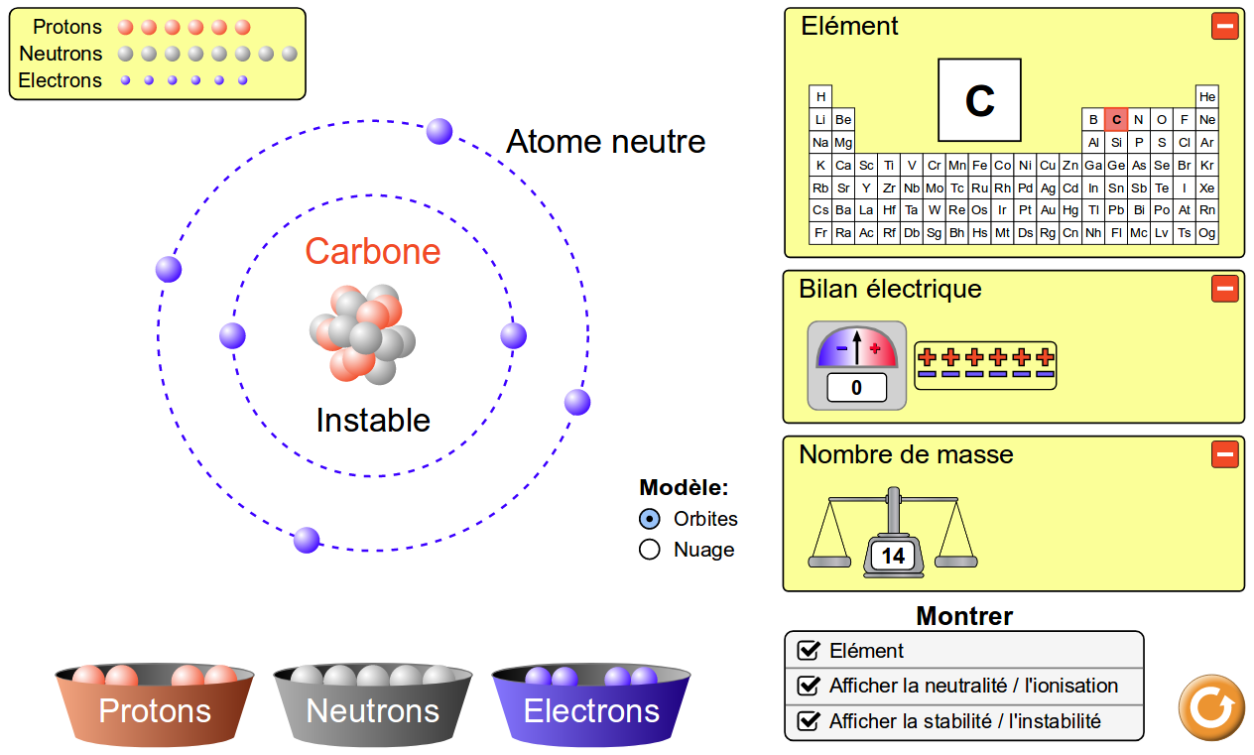
Construisons du carbone 14 - https://phet.colorado.edu/fr/simulation/build-an-atom

Dans l'activité construire un atome, l'élève découvre que l'ajout ou le retrait d'un proton du noyau change le nom et le numéro atomique de l'atome.
Il découvre que le nombre de neutrons influe sur la « stabilité » de l'atome sans en modifier le numéro atomique, ni le nom
Il découvre enfin que le nombre d'électrons influe sur la charge électrique et que pour obtenir un atome neutre, il doit correspondre au nombre de protons.
Le site permet des activités variées autour de la simulation.
Les deux premières activités, baptisées Construire un atome et Symbole sont une sorte de petit laboratoire d'alchimiste dans lequel les élèves peuvent construire tous les éléments et leurs isotopes des 2 premières lignes de la classification périodique (éléments 1 à 10).
L'activité Construire un atome est appuyée par des illustrations des bilans électriques et des nombres de masse des atomes sous formes de cadran et de balances.
L'activité Symbole est davantage centrée sur la représentation symbolique de l'atome
Ce laboratoire virtuel peut être utilisé de manières différentes :
On peut par exemple y laisser les élèves découvrir par eux-même les règles du jeu des compositions atomiques.
Les enseignants peuvent aussi préparer des problématiques progressives que les élèves pourront tester dans le laboratoire de manière plus ou moins guidée.

La troisième activité, nommée Jeu, contient 4 défis aléatoires que les élèves doivent relever :
- Tableau périodique : il faut retrouver le nom d'un atome à partir de sa composition
- Charge et masse : il faut retrouver la charge électrique ou le nombre de masse à partir de la composition de l'atome
- Représentation symbolique : il faut retrouver le nombre de masse, le numéro atomique ou la charge à partir de la composition de l'atome
- Mystère : il faut trouver la composition de l'atome à partir de sa représentation symbolique ou réciproquement
L'organisation ergonomique et intuitive des activités permet aux élèves de découvrir les règles, de se les approprier et de les tester de manière plus ou moins autonome.
Voir en annexe un exemple de fiche guidée pour les élèves.

Exemple n°2 : Construire une molécule
Dans l'activité Construire une molécule, l'élève découvre les molécules et leur notation en testant des associations d'atomes. L'ergonomie reprend les principes de Construire un atome.

Dans l'onglet Conception, l'activité est guidée par des objectifs de construire des molécules imposées. Les élèves peuvent découvrir par eux-même la signification des formules chimiques en faisant l'association des atomes.
Dans l'onglet Fabrication, l'activité est guidée par des objectifs de construire des nombres définis de molécules pour préparer la mise en place de la notation des réactions chimiques.
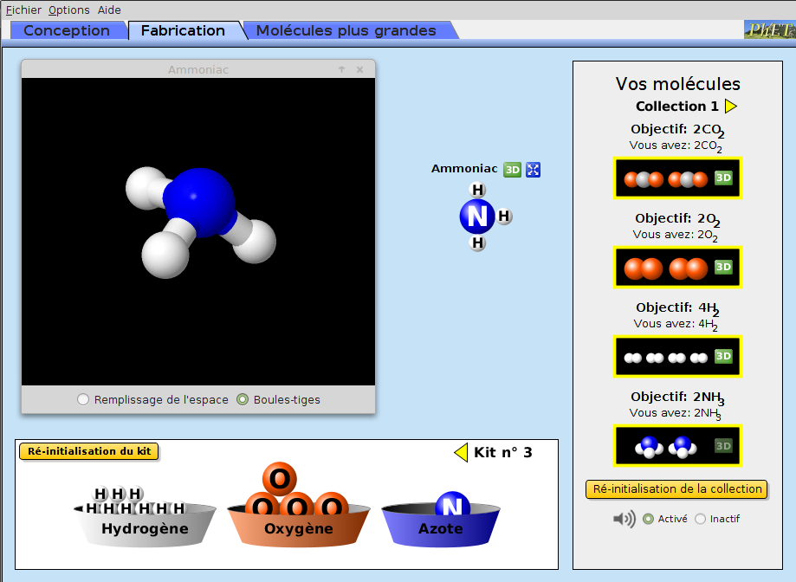
Fabriquons de l'ammoniac NH₃ - https://phet.colorado.edu/sims/build-a-molecule/build-a-molecule_fr.jnlp
L'onglet Molécules plus grandes est un atelier dans lequel les élèves pourront expérimenter l'assemblage d'atomes de manière libre ou guidée.

• Compétences :

Bulletin officiel spécial n°11 du 26 novembre 2015
http://www.education.gouv.fr/pid285/bulletin_officiel.html?pid_bo=33400

Programmes d'enseignement du cycle des apprentissages fondamentaux (cycle 2), du cycle de consolidation (cycle 3) et du cycle des approfondissements (cycle 4)

Compétences travaillées du socle commun

Pratiquer des démarches scientifiques : Domaine du socle : 4

Concevoir, créer, réaliser : Domaine du socle : 4, 5

S’approprier des outils et des méthodes : Domaine du socle : 2

Pratiquer des langages : Domaine du socle : 1

Mobiliser des outils numériques : Domaine du socle : 2

Quelques sites d'animations permettent d'organiser facilement des activités motivantes pour les élèves. Ces animations ont vocation à consolider les apprentissages en permettant de gérer des situations problèmes variées et inaccessibles par manque de matériel, de place ou de temps. Ces animations permettent aux élèves de manipuler virtuellement du matériel de manière sécurisée, d'accéder simplement à des mesures de grandeurs et de principes, en faisant abstraction des difficultés matérielles de ces mesures. Les activités sont ainsi centrées sur les objectifs d'analyse et d'assimilation des principes physiques et de leurs conséquences.
L'utilisation de ces outils numériques est motivant pour les élèves. Cependant, l'utilisation des simulations n'est pas toujours intuitive et nécessite de la part de l'enseignant une attention particulière et un accompagnement dans la mise en place des activités.

Sitographie (loin d'être exhaustive …) :
Simulations PhET de l'université du Colorado Boulder : https://phet.colorado.edu/fr/
Animations de Walter Fendt : http://www.walter-fendt.de/html5/phfr/
Animations interactives du CEA : http://www.cea.fr/multimedia/Pages/animations.aspx
Annuaire d'animations Techmania : http://www.techmania.fr/index.html
Animations pccl.fr : http://www.pccl.fr/
Bibliothèque de ressources GeoGebra : https://www.geogebra.org/materials/?lang=fr

